Introduktion til DataCollector
Dataopsamling med Raspberry Pi og sensehat
Jacob Debel
Vibenshus Gymnasium
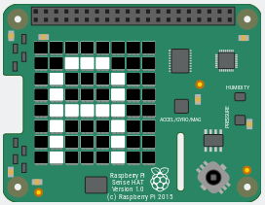

Indhold
Introduktion 3
Hovedmenuen 4
Valg af sensorer 5
Valg af tidsinterval mellem målinger 6
Valg af antal af målinger 7
Dataopsamling med bestemt antal dataopsamlinger 8
Dataopsamling med brugerinteraktion 9
Datafilen 10
Lukning af DataCollector 11
Lukning af DataCollector og slukning af Raspberry Pi 12

Introduktion
DataCollector.py er mit første forsøg på at udfærdige et program til Raspberry Pi, som udnytter sensehattens sensorer. I al sin enkelthed dækker programmet over en (grafisk) brugergrænseflade, som styres med sensehattens joystick. Det er muligt for brugeren at aktivere sensorer, bestemme tidsintervallet mellem målinger samt bestemme antallet af målinger eller ubegrænset antal målinger stoppet via brugerinteraktion. Efter endt dataopsamling gemmer programmet en csv-fil på sdkortet, som kan bruges til senere dataanalyse i andre programmer. Jeg håber, at andre kan have gavn af programmet, enten ved direkte brug eller som inspirationskilde til andre programmer.

Jacob Debel

Hovedmenuen
Det første man mødes af, når Raspberry Pi'en starter op og DataCollector køres er teksten "Welcome to DataCollector", som løber hen over sensehattens skærm. Efter velkomstteksten er løbet forbi vises et hvidt A på skærmen, som vist på øverste venstre billede nedenfor. Dette A er en del af hovedmenuen for DataCollector. Resten af hovedmenuen består T, P, H, G, O, M, S og Q, som også er vist nedenfor.
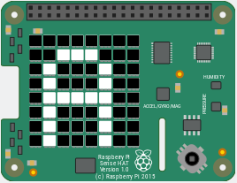
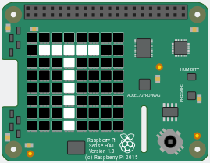
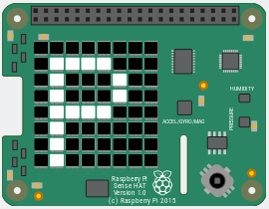
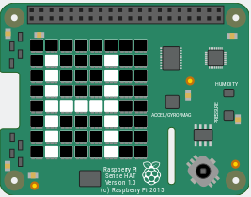
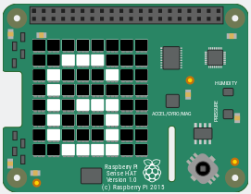

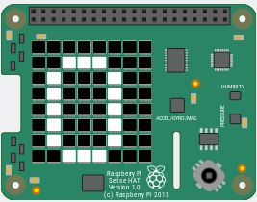
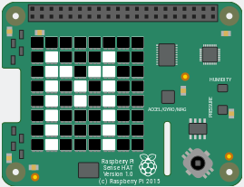
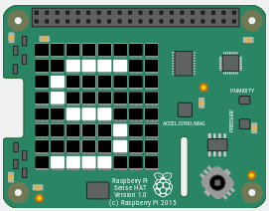
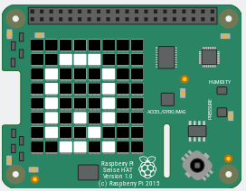

Navigation i hovedmenuen foregår ved at bevæge joysticket til højre eller venstre. Ved konsekvent at bevæge joysticket til højre navigeres der på følgende måde:
A -> T -> P -> H -> G -> O -> M -> S -> Q
Ved forsat bevægelse mod højre begynder navigationen forfra ved A.
Ved bevægelse mod venstre er navigationen omvendt.
A: Står for acceleration og måler acceleration langs en x-, y- og z-akse.
T: Står for temperatur og måler temperaturen i ℃.
P: Står tryk (pressure) og måler trykket i mbar (millibar).
H: Står for luftfugtighed (humidity) og måler den relative luftfugtighed i procent.
G: Står for gyroskop og måler rotationsintensiteter i radianer per sekund af x-, y- og z-aksen.
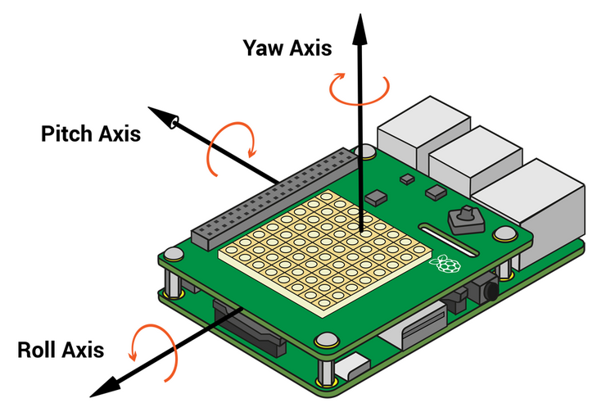
O: Står for orientering og måler vinklerne for "pitch"-, "roll"- og "yaw"-akserne i grader. Disse akser kan ses til højre.
S: Står for luk helt ned (Shutdown). Programmet lukkes og Raspberry Pi'en slukkes
Q: Står for lukning (Quit) af DataCollector, men lader Raspberry Pi'en køre videre.

Valg af sensorer
Som nævnt i det tidligere afsnit, kan der navigeres mellem de forskellige sensorer med brug af højre- og venstrenavigation med joysticket. For at aktivere en sensor skal joysticket trykkes opad, når skærmen viser bogstavet for den ønskede sensor. Herefter skifter bogstavet farve til rød for at indikere, at sensoren er aktiveret. Dette kan ses nedenfor, hvor acceleration er aktiveret. Hvis en sensor skal deaktiveres igen trykkes joysticket nedad. Herefter skifter bogstavet farve igen til hvid.
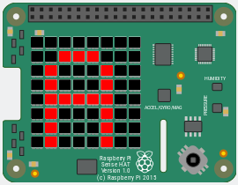

Når de ønskede sensorer er valgt, trykkes joysticket indad for at gå videre til valg tidsinterval mellem målinger. Hvis ingen sensorer er valgt, vises teksten "no sensors enabled" og hovedmenuen vises igen.

Valg af tidsinterval mellem målinger
Efter valg af sensorer og indadtryk på joysticket vises teksten "dt: 0.300", som løber hen over skærmen. Dette indikerer, at der skal til at vælges tidsinterval (dt) mellem målinger, og at standardværdien er sat til 0.300 sekunder. Efterfølgende vises følgende på skærmen.
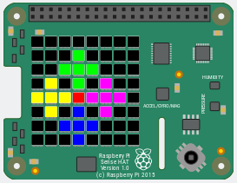

Dette indikerer at brugeren nu kan bruge joysticket til at ændre på tidsintervallet. Ved at trykke opad (den grønne) lægges der 0.1 sekund oveni tidsintervallet. Hvis der trykkes nedad (den blå) fratrækkes der 0.1 sekund fra tidsintervallet. Efter hvert tryk vises det nye tidsinterval som f.eks. "dt: 0.400" eller "dt: 0.200", som løber hen over skærmen.
Ændringsstørrelsen kan ændres ved at trykke henholdsvis til venstre (den gule) og højre (lilla). Ved tryk til venstre (den gule) divideres ændringsstørrelsen med 10 (til altså 0.01 sekund i første omgang). Ved tryk til højre (den lilla) multipliceres ændringsstørrelsen med 10 (til altså 1.0 sekund i første omgang). Ved hver ændring af ændringsstørrelsen vises f.eks. teksten "increment size: 0.01".
Når det ønskede tidsinterval mellem målinger er valgt skal joysticket trykked indad (den røde). Herefter går programmet videre til valg af antal af målinger.

Valg af antal af målinger
Den første tekst, som vises, er "freq: 20.0", hvilket betyder at standardantallet af målinger er 20. Herefter vises nedenstående igen på skærmen.

Antallet af målinger kan ændres ved at trykke opad eller nedad. Som udgangspunkt er ændringsstørrelsen 10 målinger. Ved tryk henholdsvis til venstre og højre ændres ændringsstørrelsen til 1 eller 100 målinger.
Når det ønskede antal målinger er valgt, trykkes der indad på joysticket (den røde), hvorefter teksten "Collecting data" løber hen over skærmen og selve dataopsamlingen påbegyndes.

Hvis antallet af målinger sættes til 0.00 (nul), er der ingen begrænsning på antallet af målinger. Målingsopsamlingen stoppes igen ved brugeraktivering af joysticket.

Dataopsamling med bestemt antal dataopsamlinger
Hvis der er valgt dataopsamling med et endeligt antal målinger, vil der efter teksten "Collecting data" være en hvid prik, som løber hen over skærmen i samme takt som tidsintervallet mellem hver måling. Når der er 9 eller færre målinger tilbage, vises dette antal på skærmen i stedet for prikken. Dette er vist nedenfor.
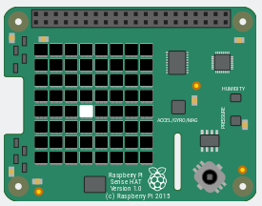
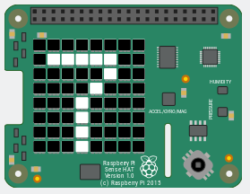
Når alle målinger er udført vises teksten "Finished", som løber hen over skærmen. Efterfølgende vender programmet tilbage til hovedmenuen.

Dataopsamling med brugerinteraktion
Hvis antallet af målinger er valgt til 0.00, er der ingen grænse for, hvor mange målinger der udføres. Målingerne stoppes, når brugeren trykker joysticket i en vilkårlig retning. Dette er indikeret ved nedenstående skærm, som også bruges, når der vælges tidsinterval og antal målinger.

Når joysticket aktiveres vises teksten "Finished" og programmet vender tilbage til hovedmenuen.

Datafilen
Efter endt dataopsamling vil programmet gemme en csv-fil på sdkortet i mappen "/home/pi/DataCollector/". Csv-filen er navngivet efter, hvilke sensorer, der har været aktiveret, samt hvad datoen og klokkeslættet for målingerne har været.
Nedenfor ses 2 eksempler på datafiler:
ATP-2017-02-24 09:11:29.csv
time , accel_x , accel_y , accel_z , temp , pressure
0.000909,0.008485606871545315,0.015538725070655346,0.9728378057479858,22.460641860961914,0
0.635599,0.007758269552141428,0.01383917685598135,0.9747873544692993,22.62783432006836,1010.224365234375
1.058309,0.007030931767076254,0.015538725070655346,0.9799050092697144,22.664987564086914,1010.25732421875
1.48107,0.008243161253631115,0.013353591784834862,0.9799050092697144,22.62783432006836,1010.28759765625
1.903884,0.00654603959992528,0.014324761927127838,0.9842915534973145,22.62783432006836,1010.303955078125
2.326669,0.010667620226740837,0.02986348792910576,1.0951735973358154,22.70214080810547,1010.291748046875
2.749484,0.12122295796871185,0.15077418088912964,0.9462748765945435,22.70214080810547,1010.293701171875
3.172219,0.34887969493865967,0.15344491600990295,0.9511488080024719,22.609256744384766,1010.28955078125
3.594958,0.27541857957839966,-0.04293820634484291,0.9331152439117432,22.64640998840332,1010.300048828125
4.017716,0.14158840477466583,0.059969767928123474,0.8809641003608704,22.683563232421875,1010.2802734375
4.440457,0.0855834111571312,0.08230668306350708,0.9896529316902161,22.739294052124023,1010.278564453125
4.863179,0.014304309152066708,0.02986348792910576,0.988434374332428,22.609256744384766,1010.25634765625
5.285928,0.008485606871545315,0.008983325213193893,0.9820983409881592,22.887908935546875,1010.255859375
5.708681,0.008000715635716915,0.0036418887320905924,0.9916024804115295,22.64640998840332,1010.25146484375
6.131399,0.009212944656610489,0.015295932069420815,0.9894092082977295,22.70214080810547,1010.2470703125
6.55414,0.007758269552141428,0.01456755492836237,0.987459659576416,22.776447296142578,1010.251708984375
6.976902,0.0058187018148601055,0.01383917685598135,0.9896529316902161,22.57210350036621,1010.253662109375
7.399645,0.003879134776070714,0.014810346998274326,0.9940394163131714,22.739294052124023,1010.27587890625
7.822441,0.004848918411880732,0.013596383854746819,0.9889218211174011,22.70214080810547,1010.276123046875
8.245091,0.008243161253631115,0.014081968925893307,0.9877033233642578,22.776447296142578,1010.27294921875

Her kan det ses, at accelerationen, temperaturen og trykket er valgt. Hver kolonne er adskilt mellem et komma, mens decimaltal er angivet med punktum.
O-2017-02-24 09:10:23.csv
time , pitch , roll , yaw
0.00591,7.038106531650286,19.982532916930825,182.7303357909996
0.482009,6.9323705075434345,19.42472844288881,182.89738855771975
0.799582,6.782546466117797,18.880102818850332,183.0649057773035
1.117083,6.533050327907809,18.253521754960875,183.23572880844551
1.43457,6.237664283098621,17.218126548489472,183.4093112360122
1.751973,6.055361411509103,16.63361432724541,183.51489230020226
2.069453,6.133765152991679,16.369277468629456,183.67694536845
2.387018,6.043858946059979,15.754360660295086,183.69137072797704
2.704523,5.7284557512275995,14.692331131155218,183.72289888118584

Her kan det ses, at orientering er den eneste valgte sensor.

Lukning af DataCollector
Når den ønskede dataopsamling (en eller flere) er fuldført, er det muligt at lukke DataCollector ned, men lade Raspberry Pi'en køre videre. Dette gøres ved at navigere til "Q" i hovedmenuen og trykke joysticket indad. Efterfølgende vil teksten "Quiting DataCollector" løbe over skærmen. Til slut vil vises det gængse symbol for kommando prompt/terminal på skærmen. "Q" og terminalsymbolet er vist nedenfor.
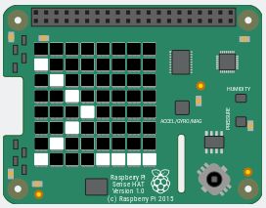
Nu er det muligt at tilgå Raspberry Pi'en via en ssh-tunnel. Hvis DataCollector skal startes igen, skal man have fjernadgang til Raspberry Pi'en. Derefter skal der navigeres til mappen "/home/pi/DataCollector" hvorefter kommandoen python3 DataCollector.py eksekveres. En anden mulighed er at genstarte Raspberry Pi'en ved at tage strømmen på den og indsætte strømkablet igen.

Lukning af DataCollector og slukning af Raspberry Pi
For at lukke DataCollector ned og samtidig slukke Raspberry Pi'en skal "S" vælges i hovedmenuen ved at trykke joysticket nedad. Teksten "Shutting down" løber over skærmen og Raspberry Pi'en lukker ned efterfølgende. S'et fra hovedmenuen er vist nedenfor.

For at få fat i datafilerne kan man nu tage sdkortet ud af Raspberry Pi'en og indsætte det i microsdkort-adapteren. Microsdkort-adapteren kan nu indsættes i en sdkortlæser på ens computer. Herefter skal man vælge ROOT-partitionen på sdkortet og navigere til mappen "/home/pi/DataCollector/", hvor datafilerne vil være placeret sammen med selve programmet DataCollector.py.

Dette kan ændres i kildekoden hvis nødvendigt.
Her skal man være opmærksom på, at sdkortet kan løbe tør for plads, hvis der virkelig mange datapunkter. Dette er der ikke taget hensyn til i selve kildekoden indtil videre.
Heraf navnet en csv-fil. Det står for "comma separated values".

